PENINGKATAN KAPASITAS TENAGA KESEHATAN DI PUSKESMAS: PELATIHAN DOKTER DAN PERAWAT PUSKESMAS OLEH AKADEMISI
FKIK UNRAM DAN PERDAMI NTB DALAM IMPLEMENTASI
INTEGRATED PEOPLE-CENTERED EYE CARE (IPCEC)

Monalisa Nasrul^{1*}, Isna Kusuma Nintyastuti¹, Marie Yuni Andari¹, I Gede Suparta², Siti Farida Santyowibowo³, Harir Rahmaniah³, I Ketut Artastra⁴, Wahyu Sulistya Affarah⁴

¹Departemen Mata Fakultas Kedokteran Universitas Mataram, ²RSUD Provinsi NTB, ³PERDAMI NTB, ⁴Ilmu Kedokteran Komunitas Fakultas Kedokteran Universitas Mataram

Korespondensi: monalisa@unram.ac.id

Artikel history : | Received | : 19 September 2024 | DOI : https://doi.org/10.29303/pepadu.v5i4.5912
 | Revised | : 20 Oktober 2024
 | Published | : 30 Oktober 2024

ABSTRAK
Tingginya angka kebutaan di Provinsi NTB (4%), membutuhkan program penanggulangan gangguan penglihatan dan kebutaan melalui kerjasama dari berbagai pihak seperti pemerintah, swasta, akademisi, organisasi profesi, non-government organization (NGO) dan lain-lain. Salah satu strategi untuk menurunkan angka kebutaan adalah melalui program integrated people- centered eye care (IPCEC). Untuk itu, Dinas Kesehatan Provinsi NTB bersama dengan The Fred Hollows Foundation sebagai donatur utama program, mengadakan pelatihan penanggulangan gangguan penglihatan (PGP) bagi dokter dan perawat di Puskesmas dengan merangkul partisipasi dari akademisi Fakultas Kedokteran Universitas Mataram serta organisasi profesi yaitu Perhimpunan Dokter Ahli Mata Indonesia (PERDAMI) Wilayah NTB. Pelatihan ini bertujuan untuk meningkatkan pengetahuan dan keterampilan nakes (tenaga kesehatan) dalam mendeteksi gangguan penglihatan baik di Fasilitas Kesehatan Tingkat Pertama (FKTP) maupun di komunitas melalui kader.
Pelatihan Penanggulangan Kebutaan dilakukan secara luring selama 7 hari dengan menggabungkan materi tentang gangguan penglihatan, teknik penyuluhan dan pelatihan untuk kader, praktek keterampilan pemeriksaan mata serta kunjungan lapangan ke Vision Center di beberapa wilayah di NTB. Untuk mengetahui tingkat pengetahuan sebelum dan sesudah pelatihan, dilakukan pre dan posttest.
Selama tahun 2023 dan 2024 telah berhasil dilakukan pelatihan pada 135 dokter dan 135 perawat dari seluruh kabupaten dan kotamadya di Provinsi NTB. Pelatihan terlaksana dalam 8 angkatan terpisah. Terdapat peningkatan pengetahuan pada seluruh peserta. Saat kunjungan lapangan ke vision center, peserta mendapat kesempatan untuk melakukan pemeriksaan mata pada pasien secara langsung dan mendiagnosis kasus mata dengan pendampingan oleh dokter spesialis mata dan nakes setempat.
Pelatihan Penanggulangan Gangguan Penglihatan (PGP) di Provinsi NTB terbukti dapat meningkatkan pengetahuan terkait deteksi dini gangguan penglihatan oleh dokter dan perawat Puskesmas. Perlu dilakukan penilaian lebih lanjut untuk keterampilan pemeriksaan mata.

Kata kunci: gangguan penglihatan, kebutaan, IPCEC, The Fred Hollows Foundation
PENDAHULUAN
Provinsi Nusa Tenggara Barat (NTB) menghadapi tantangan kesehatan yang signifikan terkait dengan gangguan penglihatan dan kebutaan, dengan angka prevalensi kebutaan mencapai 4%. (Lutfah R, 2021) Kondisi ini memerlukan perhatian serius dan upaya terkoordinasi dari berbagai pihak untuk mengatasi masalah tersebut secara efektif. Bukan hanya pemerintah, tetapi juga sektor swasta, akademisi, organisasi profesi, dan non-government organization (NGO) memiliki peran penting dalam menanggulangi masalah kebutaan.
Kebutaan dan gangguan penglihatan dapat mempengaruhi kualitas hidup secara drastis, menghambat kemampuan individu untuk berpartisipasi penuh dalam masyarakat dan kegiatan ekonomi. (Welp A, 2016) Di Provinsi NTB, angka kebutaan yang tinggi menunjukkan adanya kebutuhan mendesak untuk program penanggulangan yang lebih intensif dan terkoordinasi. Masalah ini diperparah oleh keterbatasan sumber daya dan infrastruktur yang ada di daerah tersebut.
Salah satu strategi utama untuk mengurangi angka kebutaan adalah melalui program Integrated People-Centered Eye Care (IPCEC). IPCEC adalah pendekatan yang berfokus pada integrasi pelayanan kesehatan mata yang menyeluruh dan berpusat pada kebutuhan individu, melibatkan berbagai lapisan pelayanan dari tingkat dasar hingga tingkat lanjut. (Lee L, 2023) Pendekatan ini bertujuan untuk memastikan bahwa setiap individu mendapatkan akses yang memadai terhadap deteksi, perawatan, dan rehabilitasi gangguan penglihatan. (WHO, 2019)
Untuk mencapai tujuan tersebut, Dinas Kesehatan Provinsi NTB bersama dengan The Fred Hollows Foundation sebagai donatur utama program, telah menginisiasi pelatihan penanggulangan gangguan penglihatan (PGP). Pelatihan ini dirancang untuk meningkatkan pengetahuan dan keterampilan tenaga kesehatan dalam mendeteksi gangguan penglihatan, baik di fasilitas kesehatan tingkat pertama (FKTP) maupun di komunitas melalui peran serta kader kesehatan. Dengan memperkuat kapasitas tenaga kesehatan lokal, diharapkan deteksi dan penanganan gangguan penglihatan dapat dilakukan lebih awal dan efektif.
Mengingat tenaga kesehatan di Puskesmas merupakan ujung tombak dalam pelayanan kesehatan di Indonesia, maka dokter umum dan perawat menjadi pemeran penting dalam program penanggulangan gangguan penglihatan ini. (WHO, 2019; Maria M, 2019) Sehingga kapasitas dokter dan perawat baik di bidang pengetahuan dan keterampilan dalam deteksi gangguan penglihatan menjadi salah satu faktor penentu keberhasilan program yang bisa dicapai dengan mengadakan pelatihan, kursus penyegaran maupun lokakarya yang diselenggarakan oleh tenaga profesional terlatih dan program pelatihan atau kurikulum yang sudah terakreditasi. (WHO, 2018)
Sayangnya, peningkatan kapasitas tenaga kesehatan di Puskesmas seringkali mengandalkan pelatihan yang diberikan oleh organisasi profesi atau melalui pelatihan berbayar yang mengharuskan tenaga kesehatan mengeluarkan sendiri biaya pelatihan. Keterbatasan finansial akhirnya mengakibatkan perbedaan tingkat pengetahuan dan keterampilan di kalangan tenaga kesehatan di Puskesmas yang berimbas pada kualitas layanan kesehatan yang mereka berikan. (Fabienne NJ, 2018)
Dinas Kesehatan Provinsi NTB bersama dengan The Fred Hollows Foundation (FHF) selaku donatur telah menandatangani kerjasama untuk mengadakan peningkatan kapasitas tenaga kesehatan di Puskesmas di NTB sejak tahun 2017. (Dinkes Prov. NTB, 2018) Hal ini memungkinkan disusunnya modul pelatihan oleh tenaga akademisi dan profesional pada tahun 2023 untuk meningkatkan kapasitas tenaga kesehatan melalui pelatihan pada tahun 2023- 2024 dalam mendeteksi dan mendiagnosis gangguan penglihatan di NTB.
Adapun tenaga pengajar pelatihan yang terdiri dari narasumber dan instruktur melibatkan akademisi dari Fakultas Kedokteran Universitas Mataram dan tenaga profesional dari Perhimpunan Dokter Spesialis Mata Indonesia (PERDAMI) wilayah NTB. Keterlibatan para dokter spesialis mata merupakan faktor penting dalam memastikan transfer ilmu pengetahuan serta keterampilan sesuai dengan dasar- dasar ilmu kesehatan mata terkini dengan berpedoman pada modul yang telah disusun sebelumnya. (Boating W, 1998)
Melalui pelatihan ini, diharapkan adanya peningkatan kemampuan tenaga kesehatan dalam mengidentifikasi dan mengelola gangguan penglihatan di fasilitas kesehatan tingkat pertama (FKTP) dan komunitas. Dengan demikian, dapat menurunkan angka kebutaan di NTB dan meningkatkan kualitas hidup masyarakat. (Mary KG, 2021) Program ini juga bisa menjadi model untuk inisiatif serupa di wilayah lain, serta memperkuat kolaborasi antara berbagai pihak dalam upaya penanggulangan masalah kesehatan mata di Indonesia umumnya dan NTB khususnya.

METODE KEGIATAN
Pelatihan disusun dengan menggabungkan metode kuliah interaktif untuk peningkatan komponen pengetahuan, latihan keterampilan pemeriksaan untuk peningkatan komponen keterampilan, praktek pemberian pelatihan untuk kader dan guru sekolah serta praktek pemeriksaan pasien secara langsung di Puskesmas di bawah supervisi dokter spesialis mata. Setiap angkatan pelatihan berisikan rata-rata 30 peserta yang terdiri dari 1 dokter dan 1 perawat dari setiap Puskesmas yang ditunjuk pada setiap angkatan.
Materi pelatihan diberikan dalam bentuk modul yang telah dibuat oleh tim kurikulum Program Penanggulangan Kebutaan yang telah disertifikasi oleh BAPELKES NTB dan terdaftar di SIAKPEL. Adapun topik penyakit mata yang menjadi prioritas skrining adalah katarak, glaukoma, retinopati diabetik, kelainan refraksi, kelainan mata pada anak dan kelainan mata akibat defisiensi vitamin A.
Narasumber dan instruktur terdiri dari para ahli dari BAPELKES NTB, dokter spesialis mata dari Fakultas Kedokteran Universitas Mataram, dokter spesialis mata dari PERDAMI NTB, dan narasumber dari bagian Ilmu Kesehatan Masyarakat Fakultas Kedokteran Universitas Mataram. Pengukuran tingkat pengetahuan dilakukan melalui pretest dan posttest.

HASIL DAN PEMBAHASAN
Pelatihan dilaksanakan dalam 9 angkatan dengan jumlah total peserta sebanyak 270 orang yang terdiri dari 135 dokter umum dan 135 perawat dari seluruh Puskesmas yang ada di Kabupaten/ Kota di Provinsi NTB dengan rincian sebagai berikut. (tabel 1)

No. | Kabupaten/ Kota | Jumlah peserta
1. | Kota Mataram | 16
2. | Kabupaten Lombok Barat | 32
3. | Kabupaten Lombok Tengah | 38
4. | Kabupaten Lombok Timur | 52
5. | Kabupaten Lombok Utara | 16
6. | Kabupaten Sumbawa Besar | 34
7. | Kabupaten Sumbawa Barat | 14
8. | Kabupaten Bima | 36
9. | Kota Bima | 14
10. | Dompu | 18
TOTAL |  | 270
Tabel 1. Sebaran peserta pelatihan PGP angkatan 1- 9.

Selama pelatihan, semua peserta mengikuti dengan tertib seluruh rangkaian acara dari pembukaan di hari ke-1 sampai penutupan di hari ke-6. Peserta juga aktif mengajukan pertanyaan pada sesi kuliah interaktif dan sesi praktek keterampilan pemeriksaan mata pada hari ke-2 sampai hari ke-4. Pemeriksaan mata yang diajarkan berupa pemeriksaan tajam penglihatan, pemeriksaan segmen anterior untuk deteksi katarak, pterygium dan kelainan kornea serta pemeriksaan funduskopi direk untuk deteksi glaukoma dan retinopati diabetik.
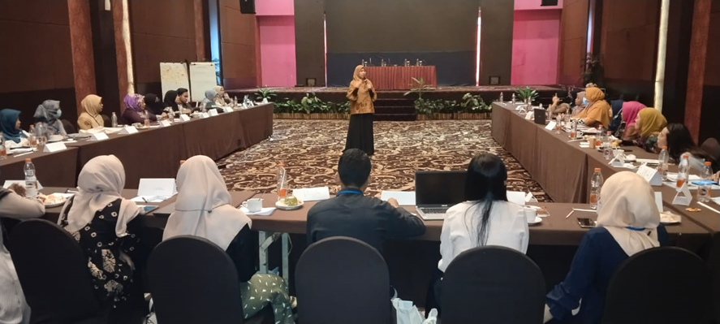
Gambar 1. Kuliah interaktif

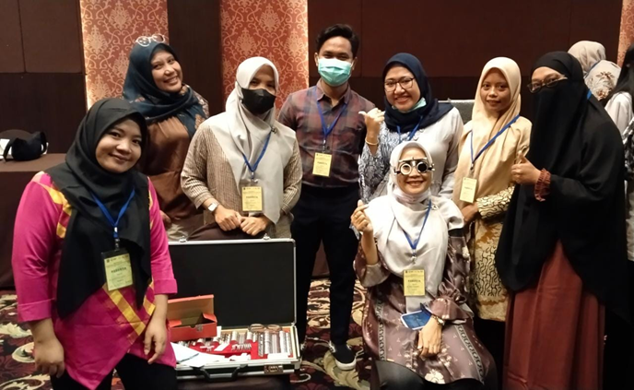
Gambar 2. Praktikum pemeriksaan mata

Materi pelatihan terdiri dari pengenalan gangguan penglihatan yang terdiri dari kelainan refraksi, katarak, glaukoma, retinopati diabetik, pterygium, defisiensi vitamin A serta low vision. Setiap materi disampaikan dalam bentuk kuliah interaktif dilanjutkan dengan diskusi. Setelah itu, dilanjutkan dengan praktek pemeriksaan mata yang terdiri dari pemeriksaan tajam penglihatan, segmen anterior, tekanan bola mata dan funduskopi direk. Peserta berkesempatan melakukan latihan perorangan maupun berkelompok.

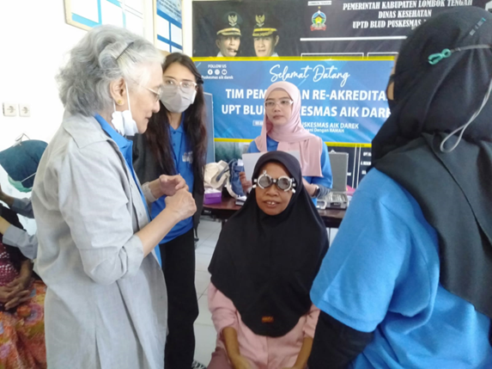
Gambar 3. Praktek pemeriksaan tajam penglihatan

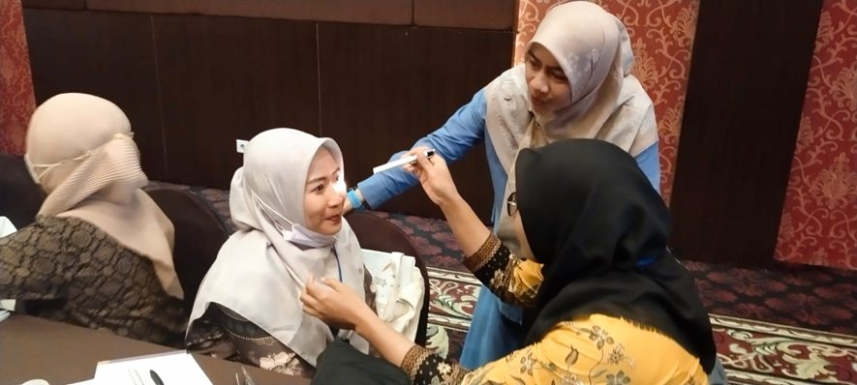
Gambar 4. Praktek pemeriksaan mata segmen anterior

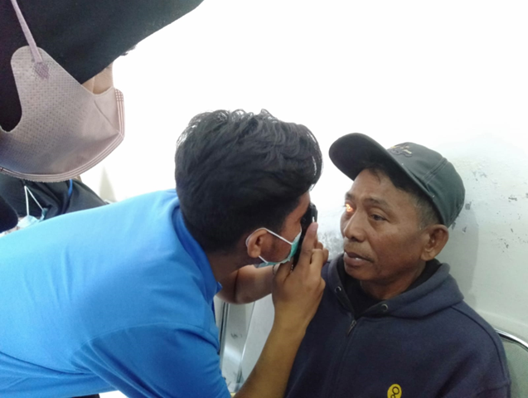
Gambar 5. Praktek pemeriksaan mata funduskopi direk

Narasumber dan instruktur untuk materi gangguan penglihatan serta keterampilan pemeriksaan mata seluruhnya terdiri dari dokter spesialis mata selaku tenaga ahli yang kompeten di bidangnya. Begitu juga dengan narasumber pembuatan materi pelatihan untuk kader dan guru SD adalah tenaga ahli dari PERDAMI NTB, BAPELKES NTB dan staf Ilmu Kesehatan Masyarakat dari Fakultas Kedokteran Universitas Mataram. Kerjasama dengan tenaga ahli di bidangnya dilaporkan memberikan hasil peningkatan pengetahuan dan keterampilan yang lebih baik dibandingkan dengan tenaga non ahli. (Prashant G, 2014) Namun, pada daerah dengan keterbatasan tenaga ahli dokter spesialis mata, pelatihan pada dokter umum dan perawat diharapkan dapat menjadi alternatif sarana transfer pengetahuan dan keterampilan sebagai bentuk peningkatan kapasitas dokter dan perawat dalam mendeteksi gangguan penglihatan.
Pelatihan hari ke-4 juga diisi dengan presentasi sebagai latihan pemberian pelatihan tentang gangguan penglihatan pada kader dan guru SD karena diharapkan setelah mengikuti pelatihan ini, peserta secara mandiri mampu melakukan skrining gangguan mata serta melatih kader dan guru SD untuk melakukan skrining di komunitas dan sekolah dasar.
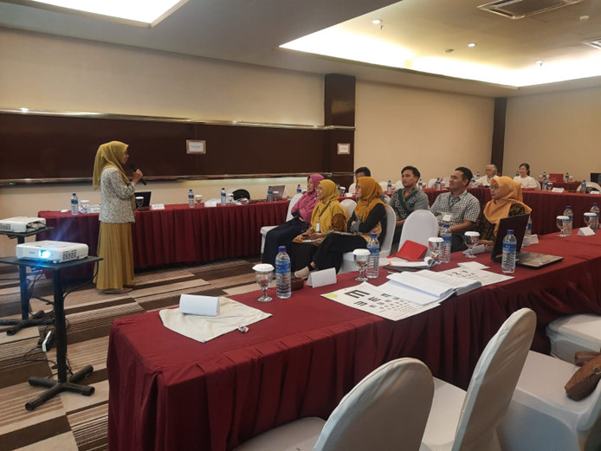
Gambar 6. Presentasi pelatihan untuk kader dan guru SD
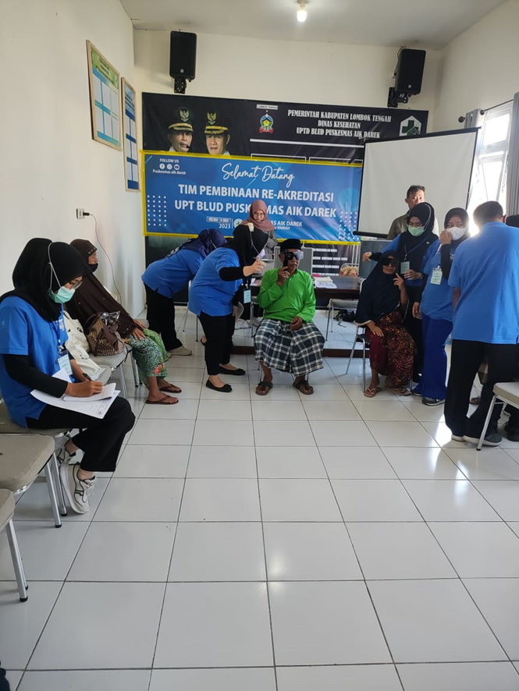
Gambar 5. Praktek pemeriksaan pasien di Vision Center di Puskesmas Bagu

Hari ke-5 pelatihan dilanjutkan dengan praktek pemeriksaan mata secara langsung pada pasien di Vision Center di Puskesmas yang sudah ditunjuk, diantaranya Vision Center di Puskesmas Bagu, Puskesmas Aik Darek, Puskesmas Gunung Sari dan Puskesmas Ganti. Pemeriksaan meliputi tajam penglihatan, koreksi refraksi subjektif, segmen anterior dan funduskopi direk didampingi oleh dokter spesialis mata. Masing-masing peserta berhasil memeriksa rata-rata 2-3 pasien selama kunjungan ini. Adapun kasus yang ditemukan terdiri dari kelainan refraksi, katarak, glaukoma, konjungtivitis, retinopati diabetik, ulkus kornea dan lain-lain.
Hari terakhir pelatihan diisi dengan pembahasan rencana tindak lanjut yang harus dilakukan peserta di tempat kerja masing-masing dan posttest. Hasil posttest memperlihatkan peningkatan pengetahuan pada seluruh peserta pelatihan. Penilaian untuk keterampilan belum dapat dinilai untuk seluruh peserta karena keterbatasan dokter spesialis mata pendamping yang hanya berjumlah 1 orang dan mendampingi sekitar 15 peserta dengan waktu kunjungan sekitar 2-3 jam. Peran utama dokter spesialis mata pada kunjungan ini adalah membimbing peserta untuk dapat melakukan pemeriksaan secara lege artis pada pasien sekaligus memberikan penjelasan terkait penegakan diagnosis serta terapi terkait. Sehingga pada umumnya waktu yang tersedia kurang memadai untuk proses penilaian peserta secara perorangan.

KESIMPULAN DAN SARAN
Pelatihan penanggulangan gangguan penglihatan yang diberikan oleh tenaga ahli seperti dokter spesialis mata dari organisasi profesi dan staf Ilmu Kesehatan Masyarakat selaku akademisi terkait merupakan salah satu cara transfer pengetahuan dan keterampilan yang terbukti dapat meningkatkan tingkat pengetahuan dokter dan perawat di Puskesmas terhadap penyakit mata yang berpotensi mengakibatkan kebutaan. Sehingga diharapkan tenaga kesehatan yang telah dilatih tersebut, mampu melakukan deteksi dini/ skrining pada masyarakat di wilayah kerja masing-masing dan melatih kader serta guru SD untuk melakukan skrining di masyakarat sekitar dan sekolah tempat mereka bekerja. Sehingga implementasi program integrasi layanan mata dengan pelayanan di Puskesmas sebagai bentuk integrated people- centered eye care (IPCEC) dapat terlaksana. Penilaian keterampilan pemeriksaan mata membutuhkan upaya yang lebih terstruktur mencakup instrumen penilaian yang memadai, waktu yang lebih banyak serta ketersediaan tenaga penilai yang sesuai dengan jumlah peserta dan waktu penilaian.

UCAPAN TERIMA KASIH
Penulis mengucapkan terima kasih kepada Kepala Dinas Kesehatan Provinsi NTB, The Fred Hollows Foundations dan Dekan Fakultas Kedokteran dan Ilmu Kesehatan Universitas Mataram atas dukungan finansial dan non finansial atas terlaksananya pelatihan ini.

DAFTAR PUSTAKA
Lee, L., Moo, E., Angelopoulos, T., & Yashadhana, A. (2023). Integrated people-centered eye care: A scoping review on engaging communities in eye care in low- and middle-income settings. PloS one, 18(1), e0278969. https://doi.org/10.1371/journal.pone.0278969
World Health Organization. (2019). World report on vision.
Welp A, Woodbury RB, McCoy MA, et al., editors, 2016, The Impact of Vision Loss, Making Eye Health a Population Health Imperative: Vision for Tomorrow. National Academies of Sciences, Engineering, and Medicine; Health and Medicine Division; Board on Population Health and Public Health Practice; Committee on Public Health Approaches to Reduce Vision Impairment and Promote Eye Health; Washington (DC): National Academies Press (US); 2016 Sep 15. 3. Available from: https://www.ncbi.nlm.nih.gov/books/NBK402367/
van den Muijsenbergh, M., & van Weel, C. (2019). The Essential Role of Primary Care Professionals in Achieving Health for All. Annals of family medicine, 17(4), 293–295. https://doi.org/10.1370/afm.2436
World Health Organization. Declaration of Astana: from Alma-Ata towards universal health coverage and the sustainable development goals. Proceedings from the Global Conference on Primary Health Care; October 25-26, 2018; Astana, Kazakhstan
World Health Organization. (2018). Primary health care: transforming vision into action: operational framework.
Jaeger, F.N., Bechir, M., Harouna, M. et al. Challenges and opportunities for healthcare workers in a rural district of Chad. BMC Health Serv Res 18, 7 (2018). https://doi.org/10.1186/s12913-017-2799-6
The Fred Hollows Foundation – Indonesia. Available from: https://dinkes.ntbprov.go.id/berita/fred-hollows-foundation-indonesia/
Georgiou, M. K., Merkouris, A., Hadjibalassi, M., & Sarafis, P. (2021). Contribution of Healthcare Professionals in Issues that Relate to Quality Management. Materia socio-medica, 33(1), 45–50. https://doi.org/10.5455/msm.2021.33.45-50
Garg, P., Reddy, S., & Nelluri, C. (2014). Training the eye care team: principles and practice. Middle East African journal of ophthalmology, 21(2), 128–133. https://doi.org/10.4103/0974-9233.129757.

